19.10.2009
1665

Об установлении тарифов на дополнительные услуги, оказываемые
муниципальным предприятием "Банно-прачечный комбинат"

В соответствии с Положением о порядке установления тарифов на услуги, предоставляемые муниципальными предприятиями и учреждениями города Заречного, утвержденным решением Собрания представителей г. Заречного Пензенской области от 28.11.2006 №271, частью 3 статьи 4.5.1 и пунктом 28 части 6 статьи 4.6.1 Устава закрытого административно-территориального образования города Заречного Пензенской области
Администрация ЗАТО г. Заречного п о с т а н о в л я е т :

1. Установить тарифы на дополнительные услуги, оказываемые муниципальным предприятием "Банно-прачечный комбинат" (приложение).
2. Настоящее постановление опубликовать в печатном средстве массовой информации "Ведомости Заречного".
3. Контроль за исполнением настоящего постановления возложить на заместителя Главы Администрации Рузайкина С.Н.

Приложение: на 1 л.

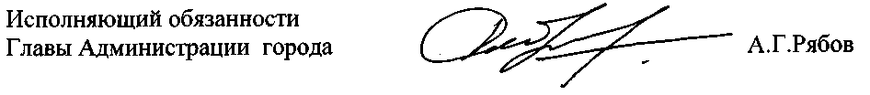

Приложение
к постановлению Администрации
г. Заречного
от 19.10.2009 № 1665

Тарифы
на дополнительные услуги, оказываемые
муниципальным предприятием "Банно-прачечный комбинат"

Наименование услуг | Стоимость услуги в руб.
Услуги по уходу за кожей лица (косметические услуги)
Гигиеническая чистка лица | 250
Массаж лица + питательная маска лица | 250
Уход за жирной кожей лица | 150
Уход за куперозной кожей лица | 400
Уход за сухой, обезвоженной кожей лица | 200
Прокалывание ушей "пистолетом" | 450
Покраска бровей | 30
Покраска ресниц | 30
Коррекция бровей | 40

